Информация о земельных участках, свободных для реализации
инвестиционных проектов

Характеристика земельного участка | Топографическое изображение земельного участка
Местоположение:  г.Снежногорск, ул. Павла Стеблина  Площадь: 0,28 га  Кадастровый номер: 51:21:0010102:16  Категория земель:  земли населенных пунктов  Вид разрешенного использования: объекты гаражного назначения | 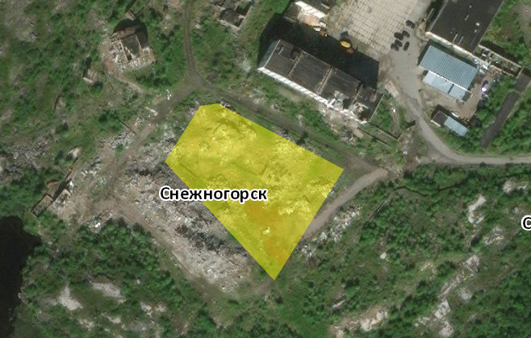
Местоположение:  г.Снежногорск, ул. Павла Стеблина  Площадь: 0,25 га  Кадастровый номер: 51:21:0010102:17  Категория земель:  земли населенных пунктов  Вид разрешенного использования: объекты гаражного назначения | 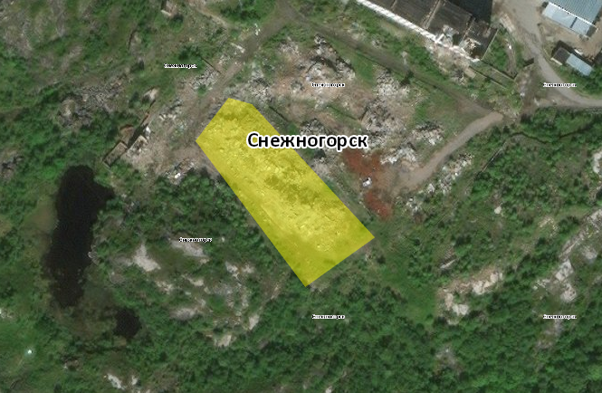
Местоположение:  г.Полярный, ул. Красноармейская  Площадь: 1,62 га  Кадастровый номер: 51:08:0050103:4  Категория земель:  земли населенных пунктов  Вид разрешенного использования: объекты гаражного назначения | 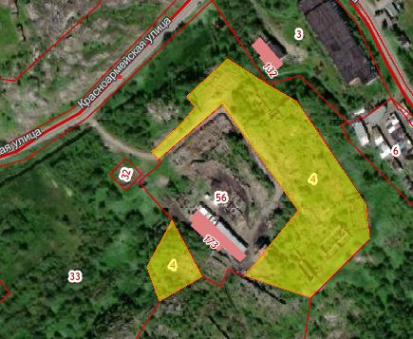

По мере обращения инвесторов о намерении строительства инвестиционного проекта на территории муниципального образования администрацией ЗАТО Александровск проводятся мероприятия по формированию земельных участков и постановке их на государственный кадастровый учет.

